**Anexa 2**

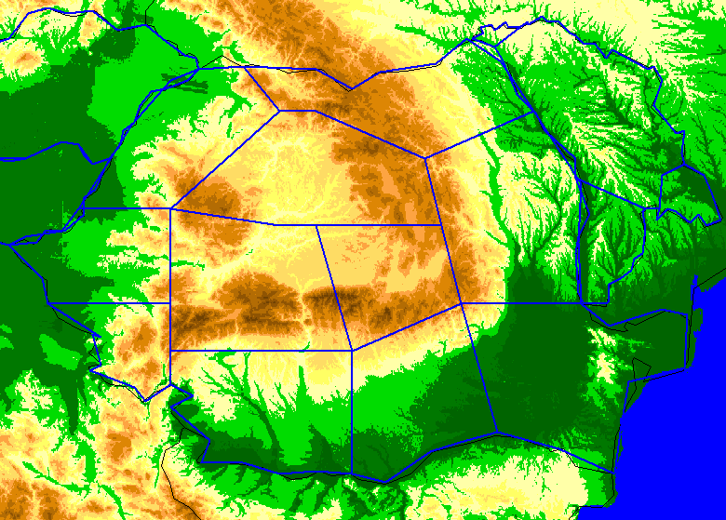

ROU311 - SIBIU

ROU310 - BRAŞOV

ROU309 – CLUJ MUREŞ

ROU308 - ORADEA

ROU307 - TIMIŞOARA

ROU306 – REŞIŢA

ROU305 - OLTENIA

ROU304 –BUCUREŞTI

ROU303 - DOBROGEA

ROU302 - MOLDOVA

ROU301 - NORD